

Consulta a realizar:

Solución propuesta en clase:
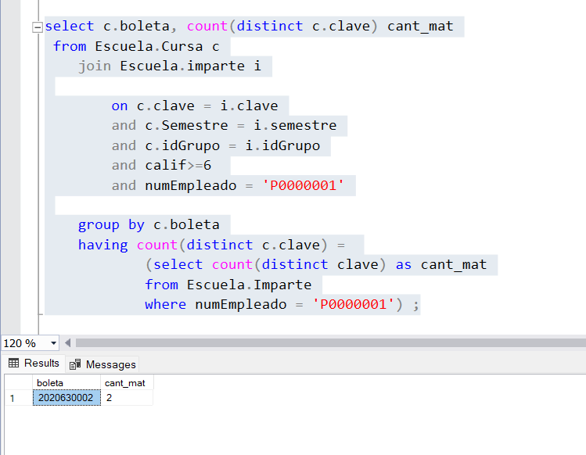

Promt:
https://gemini.google.com/share/186cc05a6f0b
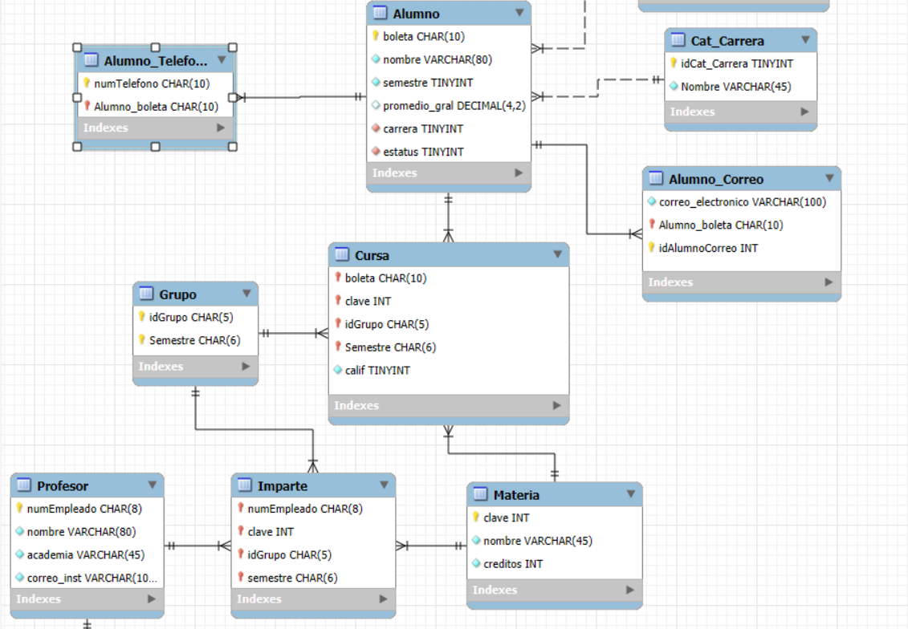

Responde como un experto en Bases de Datos Relacionales la manera en la que puedes optimizar esta consulta en SQL Server. La base de datos está estructurada de esta manera en el modelo relacional. Explica los pasos que tomas para llegar a la solución, así como las partes de la consulta de manera simple pero concisa por favor.

Solución propuesta por Gemini:
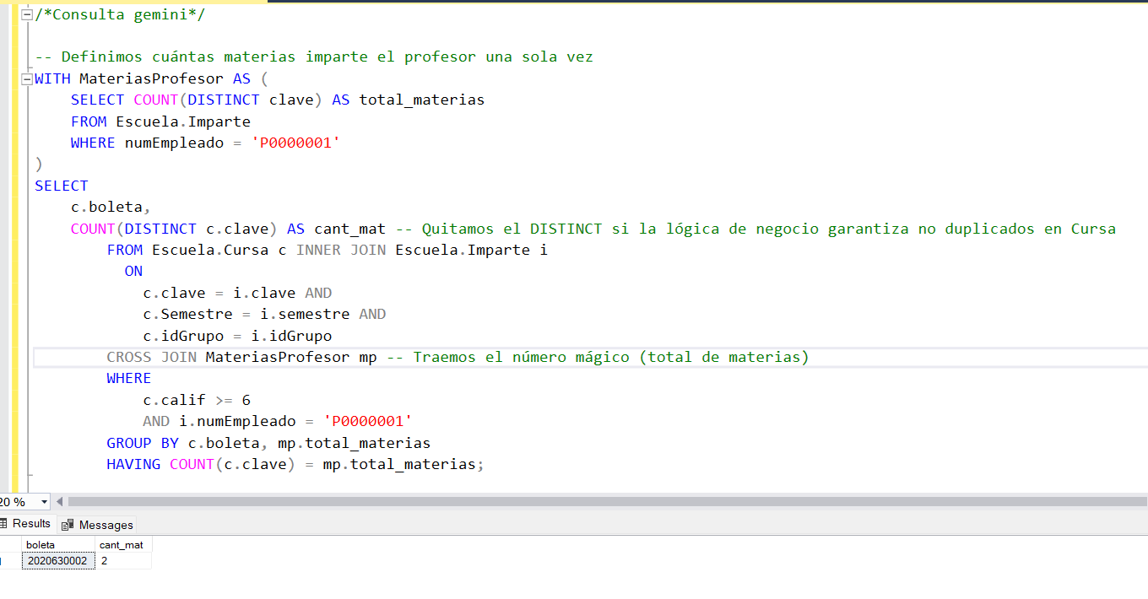

Análisis:
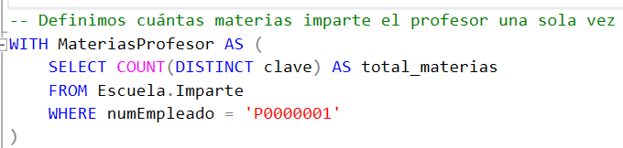
Aquí se realiza el cálculo del número total de materias que imparte el profesor, lo cual se hace una sola vez, reduciendo el uso de memoria, así como las veces que se ejecuta. De la manera anterior, la subconsulta se podría haber ejecutado muchas veces cada que el gestor encuentre más datos en una tabla larga de alumnos.

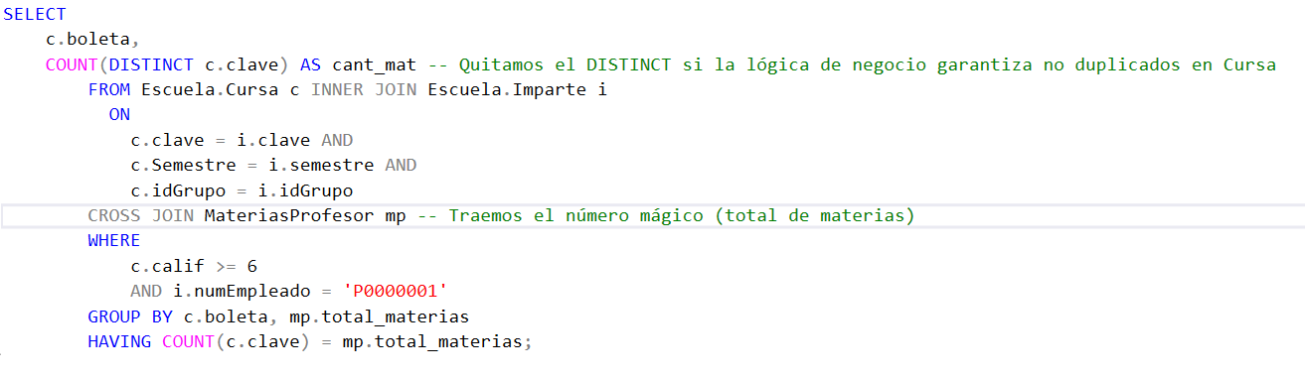
Ahora bien, aquí se selecciona la boleta y la cantidad de materias del alumno que aprobó un curso con el profesor P0000001, que era la solución que ya teníamos y posteriormente debíamos comprobar con una subconsulta en el having.
La calificación aprobatoria y el profesor se comparan en la cláusula condicional de la consulta, pues eso permite que SQL Server use los índices de manera más eficiente antes de agrupar.
Se agrupa por boleta y por mp.total_materias porque la consulta externa así lo requiere, además de que la cantidad de materias ahora es un valor constante, pero se tiene que agrupar la boleta con la columna para que se pueda usar en el having y mostrar en el resultado. Hasta este punto la consulta muestra la cantidad de materias que han cursado y aprobado los alumnos con el profesor P0000001.
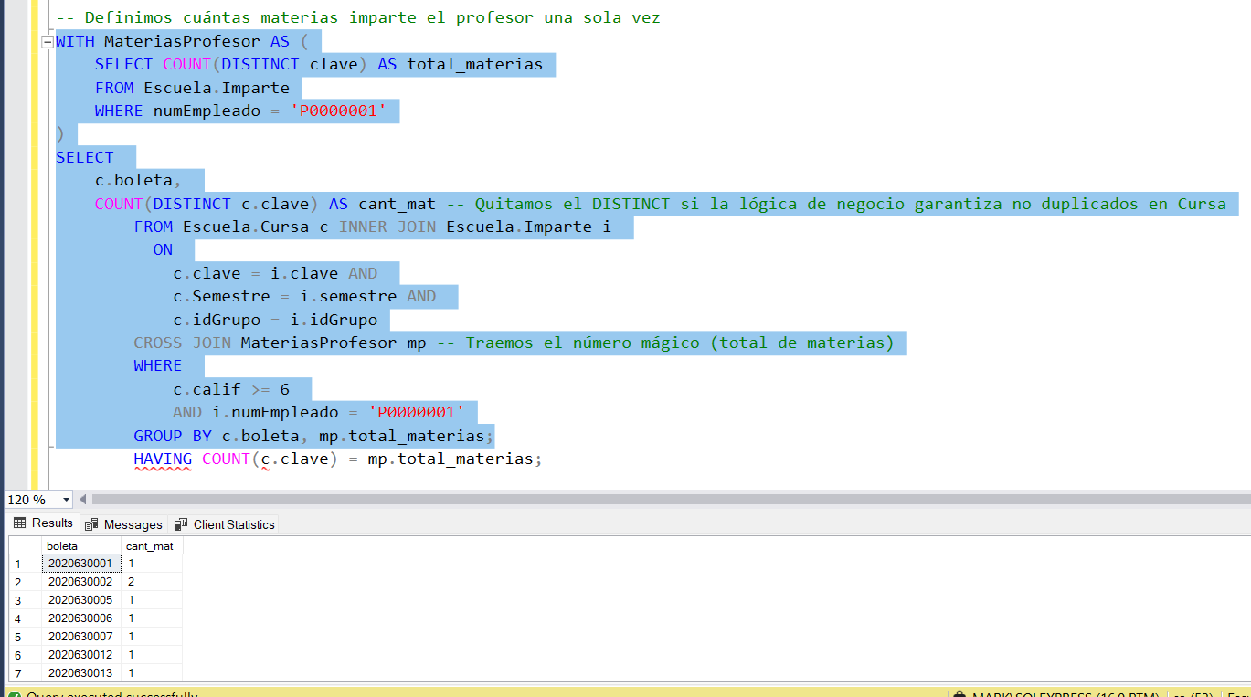
Finalmente, lo que garantiza que sólo se muestren los alumnos que han cursado todas las materias que imparte el profesor P0000001 es el having comparado con el valor obtenido de las materias totales impartidas por el profesor, que vienen del WITH y se pasan al CROSS JOIN y posteriormente a GROUP BY para que la consulta HAVING sea realizable.
